PEDIDO DE PROVIDÊNCIAS Nº 3320/2022
Conserto de infiltração no passeio público da Rua Farroupilha, esquina com a Rua Taquari, no Bairro São José.
Solicita-se, após os trâmites regimentais, que seja enviada cópia da presente proposição ao Poder Executivo, para que realize as seguintes providências:
Conserto de infiltração no passeio público da Rua Farroupilha, esquina com a Rua Taquari, no Bairro São José.

Novo Hamburgo, 28 de setembro de 2022.
Vereador Darlan Oliveira
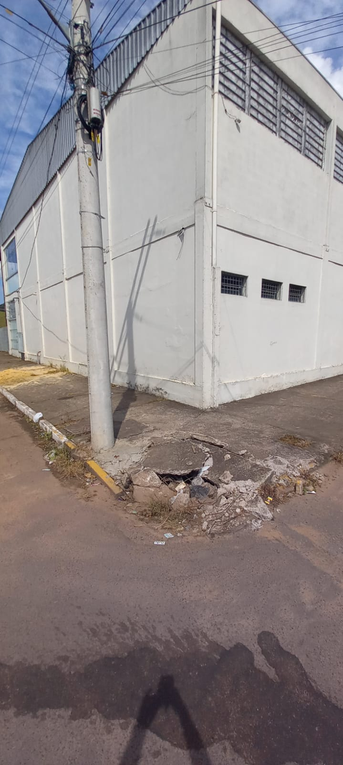

Obs.: Redação conforme o original do autor.
/JC

